Консультация для родителей
«Подвижные игры для родителей с детьми 2-3 лет»

Подвижные игры и игровые упражнения имеют большое значение для всестороннего, гармоничного развития ребенка. Участие ребенка в игровых заданиях различной интенсивности позволяет осваивать жизненно важные двигательные умения в ходьбе, беге, прыжках, равновесии, лазанье, метании. Также характерной особенностью подвижной игры является комплексность воздействия на все стороны личности ребенка. В игре одновременно осуществляется физическое, умственное, нравственное и трудовое воспитание. В связи с усиленной двигательной деятельностью и влиянием положительных эмоций повышаются все физиологические процессы в организме, улучшается работа всех органов и систем. Возникновение в игре неожиданных ситуаций приучает ребенка разнообразно использовать приобретенные двигательные навыки. В подвижных играх создаются наиболее благоприятные условия для воспитания физических качеств (ловкость, быстрота и др.). Например, изменить направление движения, чтобы увернуться от ловишки, или спасаясь от него, бежать как можно быстрее. Дети, увлеченные сюжетом игры, могут выполнять с интересом физические упражнения много раз, не замечая усталости. Увеличение нагрузки в свою очередь способствует повышению выносливости. Во время игры дети действуют в соответствии с правилами. Правила регулируют поведение играющих и способствуют выработке положительных качеств. Необходимость выполнения правил игры, преодоления препятствий способствуют воспитанию волевых качеств: выдержка, смелость, решительность и др. В подвижных играх ребенку приходится самому решать, как действовать, чтобы достигнуть поставленной цели. Изменение условий заставляет детей искать все новые и новые пути решения возникающих задач. Это способствует развитию самостоятельности, активности, инициативы, творчества, сообразительности и др. У ребенка с помощью подвижных игр расширяется и углубляется представления об окружающей действительности. Выполняя различные роли, изображая разнообразные действия, дети практически используют свои знания о повадках животных, птиц, насекомых, о явлениях природы, о средствах передвижения и т.д.
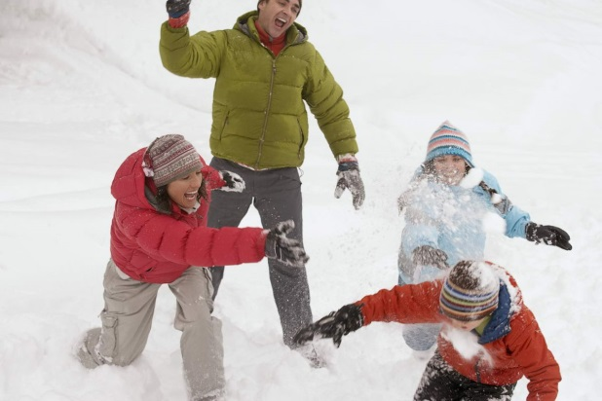

Главная задача каждой семьи вырастить здорового, закалённого, жизнерадостного, сильного и ловкого ребёнка. Для этого необходимо воспитывать у малыша потребность ежедневно выполнять утреннюю гимнастику, регулярно заниматься физической культурой, играть в подвижные игры в помещении и на прогулке, бегать, прыгать, играть с мячом, кататься на санках, лыжах и т.д. Движение составляет основу любой детской деятельности, особенно игровой.
Ограничение двигательной активности ребёнка противоречит биологическим потребностям растущего организма, негативно сказывается на его физическом состоянии и двигательных функциях, приводит к задержке умственного и сенсорного развития.
Вашему вниманию представлены разнообразные подвижные игры на свежем воздухе в зимний период года для родителей с детьми 2-3 лет. Это и забавные игры в сопровождении весёлых стихов, игры со снежками, с санками, со снежной бабой и снеговиком, скольжение по ледяным дорожкам, игры с бегом, метанием, прыжками. В предложенных играх у детей развивается ловкость, быстрота, выносливость, чувство координации, равновесия, ориентировка в пространстве.
Важно: интенсивные игры с бегом и прыжками чередовать с более спокойными играми, чтобы предупредить у ребёнка переутомление.

Подвижные игры и игровые упражнения:

«Пришла снежная зима»
Мама (или папа) с ребёнком становятся друг напротив друга на небольшом расстоянии. Мама, читая стихотворение, выполняет движение, которое ребёнок повторяет за ней.

Пришла снежная зима,
Наступили холода,
(хлопают в ладоши)
Выпал беленький снежок,
Разгулялся ветерок,
(потряхивают кистями рук на уровне груди)
Нам пора идти гулять,
Значит надо надевать,
(выполняют пружинку, руки на пояс)
Тёплые валенки
На ножки маленькие,
(выполняют два наклона вниз, при наклоне руки на колени)
По снежочку топ-топ-топ,
(топают ногами, руки вниз)
Ручками хлоп-хлоп-хлоп,
(хлопают в ладоши)
По снегу ножки маленькие,
Гуляют в тёплых валенках.
(выполняют наклоны вправо-влево, руки на пояс).

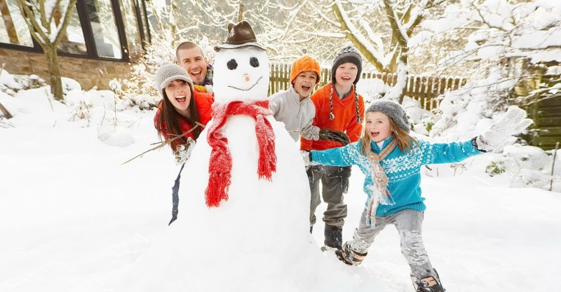

«Хоровод вокруг снежной бабы»
Перед игрой родители с ребёнком лепят снежную бабу, затем берутся за руки и начинают ходить вокруг неё, одновременно мама читает стих
Скоро праздник новогодний,
Вокруг бабы мы идём,
И как лёгкие снежинки,
Мы летаем и поём-
Ла-ла-ла, тук-тук-тук,
Ла-ла-ла, тук-тук-тук.
На слова ла-ла-ла играющие кружатся на месте, на слова тук-тук-тук топают ногами и хлопают в ладоши.

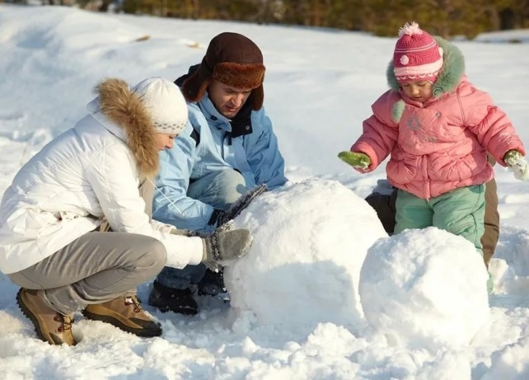

«Найди зайку»
Инвентарь: фигурка зайки из резины или пластмассы высотой 10-15 см.
Родители незаметно прячут фигурку зайца на игровой площадке. Взрослый с ребёнком становятся на расстоянии 2-3 метров от неё. Мама произносит:

Зайка серенький бежал
И немножечко устал.
Забежал он за кусток и молчок,
Ну-ка, Машенька, иди
Зайку ты скорей найди!

(ребёнок идёт искать игрушку, родители помогают ему, указывая ориентиры - дерево, песочница, горка).

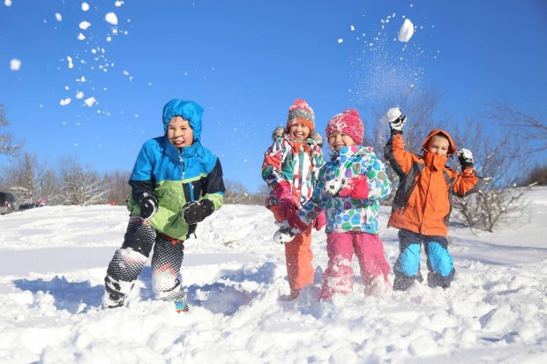

«Кто кинет снежок дальше»
На снегу цветной водой обозначают линию броска длиной 1.5-2 метра. Родители с ребёнком лепят снежки и укладывают их вдоль линии броска. Мама произносит:
Брось снежок свой далеко,
Ты бросай его легко,
Сильно ручкой замахнись,
Да смотри не торопись.
(после этого родители и ребёнок берут по снежку и кидают их из-за линии броска вперёд как можно дальше).

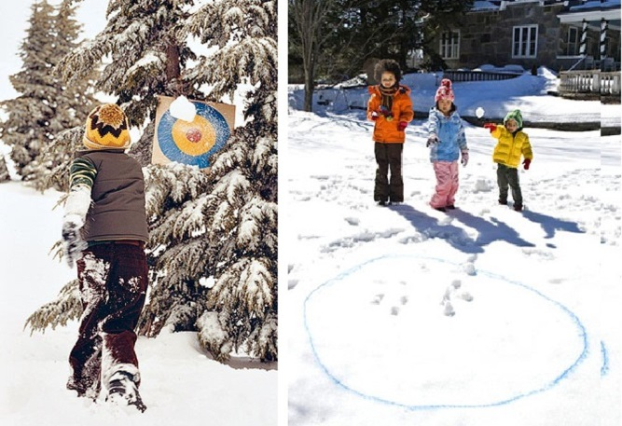

«Попади снежком в кружок»
На игровой площадке родители рисуют цветной водой большой круг диаметром 1.5-2 метра. Мама или папа с ребёнком становятся на расстоянии 1-2 метра от круга на небольшом расстоянии друг от друга. У ног каждого кладется по 3-5 снежков. Мама произносит:
Дружок, бери рукой снежок!
Кидай снежок скорей в кружок!
(игроки берут снежок и бросают его, стараясь попасть в круг, повторяя это несколько раз).

«Конь-огонь»
Родители и ребёнок становятся рядом друг с другом. Родители объясняют, что они как лошадки поскоками будут скакать по дорожке друг за другом. Мама читает:

По дорожке скачет конь
Гоп-гоп-гоп!
Быстро скачет конь-огонь
Гоп-гоп-гоп!
Ты скачи, скачи в галоп
Гоп-гоп-гоп!
Конь-огонь скачи в галоп
Гоп-гоп-гоп!

В подвижные игры вы можете играть дома, в спортзале, на детской площадке, на природе и даже в пути. Хорошо, если ежедневно удается активно двигаться на свежем воздухе, который так же важен малышам, как хороший сон, полноценное питание и отдых.
Им скучно просто гулять.
Физиологи говорят о том, что длительное хождение утомляет маленьких детей. Это связано не только с их физиологическими особенностями (они слабее нас), но и с психикой. Мы, взрослые, получаем удовольствие, когда идем прогулочным шагом, любуемся природой или просто погружаемся в какие-то свои мысли. Пространство и время маленького ребенка нужно наполнять играми и развлечениями. Это его не утомляет, а наоборот побуждает к новым действиям и мотивам.
Используй то, что под рукой. Дома и на улице много разных предметов, которые можно использовать в подвижных играх: мебель, коробки, горки, качели, бревна, лестницы, канаты, веревки, доски, скамейки. У ребенка все время должна быть возможность лазить, прыгать, подниматься, преодолевать различные препятствия. Необходимо удовлетворять его естественную двигательную потребность. Практикуйте также подвижные игры с предметами, которые можно переносить, вкладывать, бросать, прятать и т. д. Во-первых, это развивает практические навыки ребенка, во- вторых, тренирует сноровку и внимательность, в-третьих, развивает мелкую моторику. Не выходите гулять без продуманной «культурно-массовой программы» и подручных средств. Это поможет вам эффективно организовать досуг ребенка.

Хороших Вам прогулок!!!
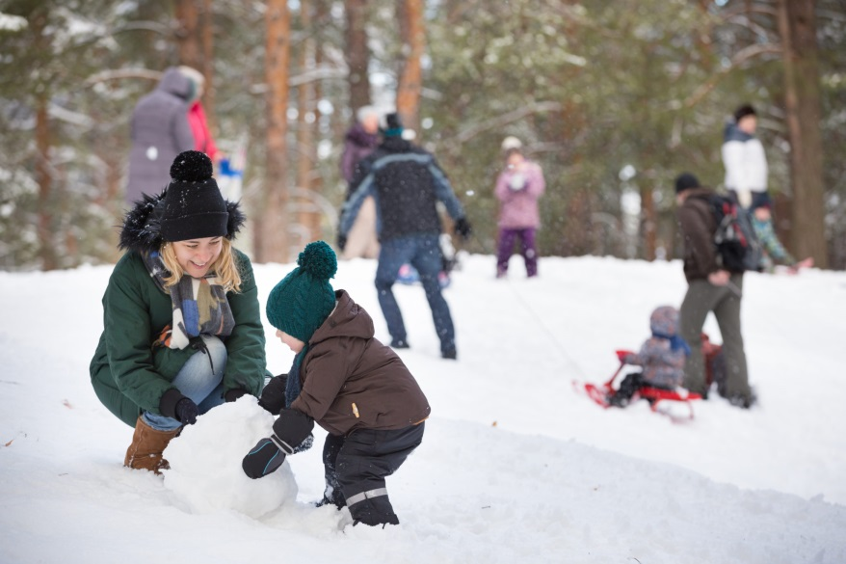
Источник:
- https://ped-kopilka.ru/; тема: «Зима – не скучная пора».
- nsportal.ru›detskiy-sad.konsultatsiya…тема: «Здоровье малыша…»

Подготовил инструктор по
физической культуре: Платова А.Г.

